  ADOTEC | MÓDULO | ELECTRICIDAD BÁSICA
  PROFESOR
  ALUMNO
  PRÁCTICA N°
  PPT
  N° 3
  OTRO
 | UNIDAD II | FUNDAMENTOS
 | GUÍA DE TRABAJO N°4 | Potencia Eléctrica  Energía y trabajo
NOMBRE |  |  | FECHA | CURSO

- OBJETIVO: Describir la relación entre Potencia y Energía.
Comprender el concepto de trabajo.

- LUGAR: Sala de clases.

- TIEMPO: 120 min.

- DINÁMICA DE TRABAJO: Individual o grupal.

ACTIVIDADES:
I Responda las siguientes preguntas:

- ¿Qué es una fuerza? ¿Qué efecto produce?

- ¿Qué nombre recibe la fuerza que permite el desplazamiento de los electrones de un lugar a otro?

- Señale dos diferencias entre la fuerza eléctrica y la fuerza de gravedad.

- ¿Cómo se llaman las partículas de carga negativa que se mueven bajo el efecto de la fuerza eléctrica? ¿Por qué se mueven más que las cargas positivas?

- Conecte con una línea las fuentes de poder con la fuerza electromotriz que le está asociada.
Pila
Lumínica
Dinamo
Magnética
Celda fotovoltaica
Química
Batería

- ¿Qué se necesita para que los electrones se puedan mover del polo negativo de una batería al polo positivo?

- ¿Qué es la energía potencial y energía cinética?

- Describa cómo va variando la energía potencial en la medida que el agua va cayendo.


- ¿El señor efectúa trabajo cuando levanta la maleta? Justifique su respuesta.
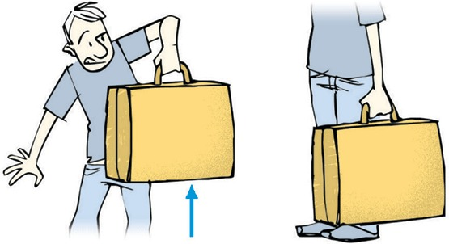

- ¿Por qué se dice que si un átomo cargado negativamente se encuentra cerca de una placa metálica cargada también negativamente tiene energía potencial?

- ¿Cuál es la diferencia entre Energía y Potencia?

- ¿Qué tienen en común la Energía y el Trabajo? Menciona dos unidades para expresar la medición de estas magnitudes.

- ¿Cada vez que ejercemos una fuerza realizamos un trabajo?

- Para cada una de las siguientes magnitudes complete la información de la siguiente tabla.

Magnitud | Letra que la representa | Unidad | Abreviatura  de la unidad
 |  | Volt
Intensidad de corriente
 |  |  | Ω
 |  | Joule, kiloWatt-hora | J, kWh
Energía eléctrica
Potencia

- ¿Cómo varía la energía potencial y la energía cinética de una pelota que roda bajando de una colina?

- Para cada una de las siguientes afirmaciones anote una V si es verdadera y una F si es falsa.

- La energía es una magnitud física que se caracteriza por la capacidad que tiene un cuerpo para realizar un trabajo.
- El trabajo se mide en watt.
- Por convención se dice que en un circuito, los electrones se mueven desde un potencial bajo a un potencial alto.
- En un circuito, la corriente eléctrica se mueve del polo negativo al polo positivo de la fuente de poder.
- El polo negativo de una pila tiene el potencial más bajo.
- Las pilas, baterías o generadores eléctricos crean carga eléctrica.
- La fuerza es la cantidad de trabajo que se realiza en un determinado tiempo.
- Si se produce más trabajo en el mismo tiempo habrá mayor potencia.
- La unidad kWh mide el voltaje.
- El trabajo es siempre positivo.

- ¿Qué ocurre si se agota la fuerza electromotriz de una pila? ¿Qué pasa con la corriente eléctrica en un circuito conectado a esta fuente de poder?

- En la página web de una casa comercial aparece la siguiente descripción del taladro de la figura. Léala e identifique entre todas las mediciones que se detallan, cuál (es) de ellas corresponden a magnitudes eléctricas. Luego identifique a qué magnitud corresponde.
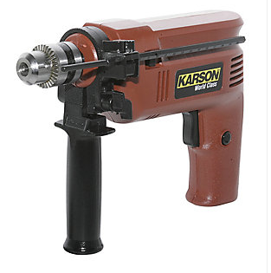
Descripción:

Diseñada para hobby, esta herramienta cuenta con una potencia de 500 W y una velocidad de 2.900 rpm. Dispone de un montaje por rodamiento, con una capacidad de perforación de 10 mm en acero y concreto y 20 mm en madera. Incluye llave, juego de carbonos, mango auxiliar y un cable de dos metros de largo.

- En la página web de una casa comercial aparece la siguiente descripción del atornillador inalámbrico de la figura. Léala e identifique el error que ésta contiene.
Descripción:

Diseño ergonómico y gatillo con función hacia delante y reversa considera esta máquina, que cuenta con una potencia de 3,6V y velocidad de 200 rpm. Dispone de un mango de dos posiciones, ideal para espacios pequeños, bloqueo de eje para uso manual y mejor control y cargador de pared, ya que no necesita baterías.

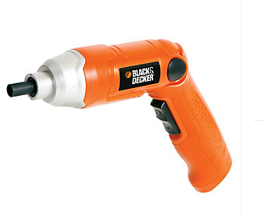

- En un motor eléctrico en funcionamiento ¿Qué relación hay entre energía y potencia?

- ¿Cuál es la diferencia entre las siguientes unidades: kWh y J? ¿Qué magnitud representa cada unidad?

- ¿Para determinar el gasto de consumo de los artefactos de un hogar, es más importante conocer su potencia o su tiempo de uso? Explique.

- Considere los siguientes equipos operando a su máxima potencia durante una hora.
Calentador 2000W - Plancha 1000W - Microondas 800W - Ampolleta 60 W.
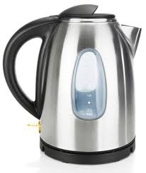

¿Qué energía consume cada uno en ese período de tiempo?

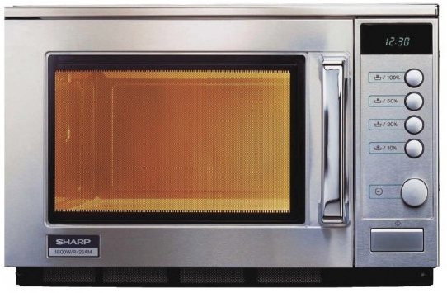


II Resuelva los siguientes problemas:

- ¿Cuánto se gasta en energía eléctrica por mes utilizando los artefactos detallados en la tabla? Considere un mes de 30 días y el valor de un kWh $100.

APARATO | POTENCIA kW | TIEMPO DE USO DIARIO (HORAS)
1 Aire acondicionado | 1,5 | 8
1 Refrigerador | 0,36 | 24
1 Ampolletas | 0,1 | 10

- ¿A qué tensión está conectado un motor eléctrico que tiene una potencia de 8W y por él circula una intensidad de corriente de 3,64 A?

- Por los filamentos de una ampolleta circula una corriente eléctrica de 0,5A. Si ésta se conecta a una fuente de 20 V, calcule:
- ¿Cuál es su potencia eléctrica?
- ¿Cuánta energía consumirá si ha estado encendido durante 24 horas? Entregue la respuesta en kWh.

- Calcule la potencia eléctrica de una resistencia eléctrica del circuito sabiendo que está alimentada a un voltaje de 6 volt y por ella pasa una intensidad de corriente de 2 ampere.
Calcule la energía eléctrica consumida por esta resistencia en una hora.

- Calcule la potencia eléctrica de una resistencia en la cual corre una corriente de intensidad de 5 A y que tiene una resistencia de 10 ohm. Calcule la energía eléctrica consumida por la ampolleta si ha estado encendida durante 18 minutos.

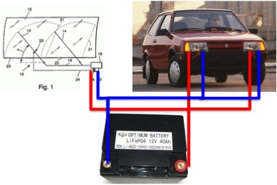
- Durante un viaje lluvioso y de noche, el conductor de un auto debió encender el limpiaparabrisas durante 2,5 horas mientras tenia los focos altos encendidos. Sabiendo que la corriente que circula por el motor del limpiaparabrisas es de 2 A y que cada ampolleta de los focos tiene una resistencia de 5 ohm, determina cuánta energía ha tenido que entregar la batería del auto para mantener una buena visibilidad. Considere que las ampolletas de los focos y el motor del limpiaparabrisas están conectados en paralelo.

- La batería de un automóvil de 12V tiene una capacidad de 55 Ah. Esto significa que tiene la capacidad de entregar una corriente de intensidad de 55 A durante 1 hora. Responda:
  - ¿Cuál es la energía almacenada en esta batería cuando está totalmente cargada?
  - Si el conductor olvida apagar los dos focos bajos de resistencia 8 ohm cada uno, cuando deja su auto en el garaje ¿Después de cuánto tiempo se agotará la batería? Considere que las ampolletas de los focos están conectadas en paralelo.

- Una pila cuesta $2000. Su tensión es de 1,5V y puede entregar 2A durante 6 horas. Calcule:
- La potencia.
- La energía.
- El costo de cada kWh.

